|  |
| --- |
| Di era globalisasi saat ini dunia teknologi dan informasi perkembangannya sangat pesat, khususnya dunia komputer. Komputer saat ini merupakan kebutuhan manusia di dalam melakukan berbagai kegiatan, ditambah dengan adanya teknologi informasi yang semakin berperan di dalam dunia pekerjaan. Dengan menggunakan piranti teknologi informasi yang tepat, maka akan dihasilkan informasi yang tepat dan akurat sesuai dengan kebutuhan sehingga keputusan dapat diambil dengan cepat. Salah satu piranti teknologi adalah internet, yaitu sebuah jaringan online global tanpa batas yang menyediakan berjuta jenis informasi. Sejalan dengan perkembangan teknologi yang semakin modern, banyak hotel-hotel yang menggunakan fasilitas internet dalam sistem pemesanan kamar. GOLD Resort dan Hotel bermaksud untuk menyesuaikan kemajuan teknologi informasi. Selain itu juga penyebaran informasi GOLD Resort dan Hotel masih sangat terbatas yaitu masih melalui surat kabar, iklan di radio atau brosur-brosur yang di bagikan, pelanggan harus datang ke hotel apabila hendak memesan kamar dan mengetahui fasilitas yang di miliki hotel, dan juga sistem pemesanan kamar yang masih manual yaitu melakukan pemesanan dengan mengharuskan pelanggan mendatangi hotel sehingga waktu pemesanan menjadi lama. Hal inilah yang menjadi dasar pemikiran untuk mencoba memberikan solusi dengan cara membuat website yang dinamis. Selain itu website ini juga berisikan informasi mengenai layanan maupun fasilitas hotel dan didukung dengan sistem pemesanan (reservation) kamar hotel yang terdapat di dalam GOLD Resort dan Hotel |
| LINK TRELLO |
| <https://trello.com/invite/b/1sDdNTAf/ATTIb8c4ce3f4053ee241a1c5592c909355fCFA297AA/utsproject> |
| LINK GITHUB |
| [JuniorTeaMT/NIO_PROJECT (github.com)](https://github.com/JuniorTeaMT/NIO_PROJECT) |

|  |  |  |  |  |  |
| --- | --- | --- | --- | --- | --- |
|  |  |  | **PRODUCT BACKLOG** |  |  |
| ID | AS A … | I WANT TO … | SO THAT … | PRIORITY | ESTIMATION |
| 224 | User | Melihat halaman utama | Saya dapat mengakses halaman awal | **High** | 10 |
| 112 | User | Melihat deskripsi | Saya dapat menemukan informasi menarik seputar brand kopi | **High** | 10 |
| 225 | User | Menambahkan melihat reservasi | Saya dapat melakukan reservasi hotel dan resort yang saya inginkan | **High** | 10 |
| 111 | User | Melakukan komunikasi | Saya dapat melakukan kontak pada pemilik layanan resort dan hotel | **Medium** | 12 |
| 133 | User | Melihat galeri | Saya dapat melihat hal hal menarik yang sudah disediakan hotel dan resort | **Medium** | 8 |
| 223 | User | melakukan penilaian | Saya dapat menilai fasilitas dari resort dan hotel | **Medium** | 3 |
| 353 | User | Melihat riwayat pemesanan | Saya dapat melihat pemesanan -pemesanan yang sudah saya lakukan sebelumnya | **Low** | 5 |

|  |  |  |  |  |  |
| --- | --- | --- | --- | --- | --- |
| SPRINT BACKLOG | | | | | |
| S.No | User Story | Tasks | Owner/Assigne | Estimated efforts | status |
| 1 | sebagai pengguna saya ingin melihat halaman utama sehingga Saya dapat mengakses halaman awal | Design UI About us page | Developer 1 | **10** | WIP |
| Coding for about us page | **6** | WIP |
| Automate test | **4** | WIP |
| Code review | **4** | WIP |
| 2 | Sebagai pengguna saya ingin melihat deksripsi sehingga Saya dapat menemukan informasi menarik seputar brand kopi | Design UI search page | Developer 1 | **20** | WIP |
| Coding for search page | **12** | WIP |
| Automate test | **9** | WIP |
| Code review | **9** | WIP |
| 3 | sebagai pengguna saya ingin melihat reservasi sehingga Saya dapat melakukan reservasi hotel dan resort yang saya inginkan | Design UI shopping cart page | Developer 1 | **20** | WIP |
| Coding for shopping cart page | **12** | WIP |
| Automate test | **9** | WIP |
| Code review | **9** | WIP |
| 4 | sebagai pengguna saya ingin melakukan komunikasi sehinggga Saya dapat melakukan kontak pada layanan resort dan hotel | Design UI Menu page | Developer 1 | **20** | Open |
| Coding for Menu page | **12** | Open |
| Automate test | **9** | Open |
| Code review | **9** | Open |
| 5 | sebagai pengguna saya ingin melihat galeri sehingga Saya dapat Saya dapat melihat hal hal menarik yang sudah disediakan hotel dan resort | Design UI Product page | Developer 1 | **18** | Open |
| Coding for Product page | **10** | Open |
| Automate test | **6** | Open |
| Code review | **6** | Open |
| 6 | sebagai pengguna saya ingin melakukan penilaian sehingga Saya dapat menilai fasilitas dari resort dan hotel | Design UI Review page | Developer 1 | **18** | Open |
| Coding for Review page | **10** | Open |
| Automate test | **6** | Open |
| Code review | **6** | Open |
| 7 | sebagai pengguna saya ingin melihat riwayat pemesanan sehingga Saya dapat melihat pemesanan –pemesanan yang sudah saya lakukan sebelumnya | Design UI Home page | Developer 1 | **10** | Open |
| Coding for Home page | **6** | Open |
| Automate test | **4** | Open |
| Code review | **4** | Open |

|  |  |  |  |
| --- | --- | --- | --- |
| SPRINT REVIEW | | | |
| S.No | User Story | AKTIVITAS | status |
| 1 | sebagai pengguna saya ingin melihat halaman utama sehingga Saya dapat mengakses halaman awal | pengerjaan hampir terselesaikan, hanya stuck di bagian coding untuk scroll fitur selanjutnya | WIP |
| WIP |
| WIP |
| WIP |
| 2 | Sebagai pengguna saya ingin melihat deksripsi sehingga Saya dapat menemukan informasi menarik seputar brand kopi | pengerjaan hampir terselesaikan, hanya stuck di bagian coding untuk scroll fitur selanjutnya | WIP |
| WIP |
| WIP |
| WIP |
| 3 | sebagai pengguna saya ingin melihat reservasi sehingga Saya dapat melakukan reservasi hotel dan resort yang saya inginkan | pengerjaan hampir terselesaikan, hanya stuck di bagian coding untuk scroll fitur selanjutnya | WIP |
| WIP |
| WIP |
| WIP |
| 4 | sebagai pengguna saya ingin melakukan komunikasi sehinggga Saya dapat melakukan kontak pada layanan resort dan hotel | Belum ada pengerjaan | Open |
| Open |
| Open |
| Open |
| 5 | sebagai pengguna saya ingin melihat galeri sehingga Saya dapat Saya dapat melihat hal hal menarik yang sudah disediakan hotel dan resort | Belum ada pengerjaan | Open |
| Open |
| Open |
| Open |
| 6 | sebagai pengguna saya ingin melakukan penilaian sehingga Saya dapat menilai fasilitas dari resort dan hotel | Belum ada pengerjaan | Open |
| Open |
| Open |
| Open |
| 7 | sebagai pengguna saya ingin melihat riwayat pemesanan sehingga Saya dapat melihat pemesanan –pemesanan yang sudah saya lakukan sebelumnya | Belum ada pengerjaan | Open |
| Open |
| Open |
| Open |



**BOARD TRELLO**

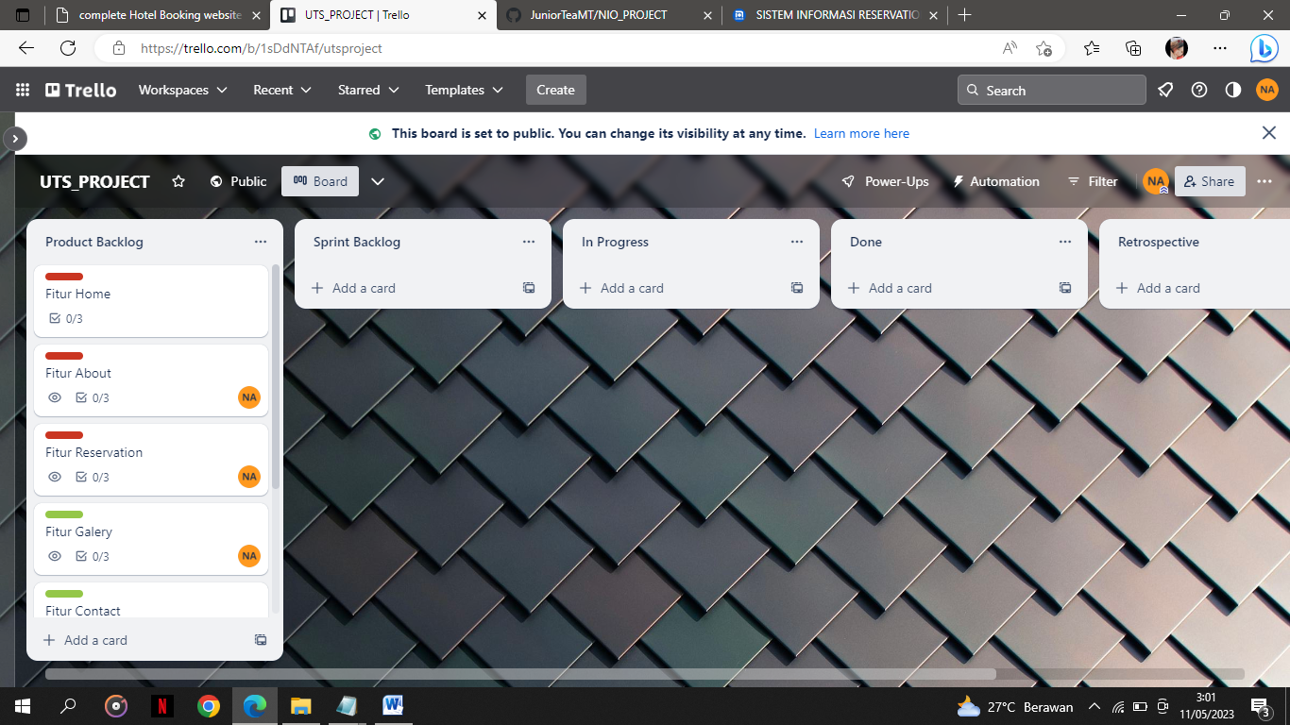

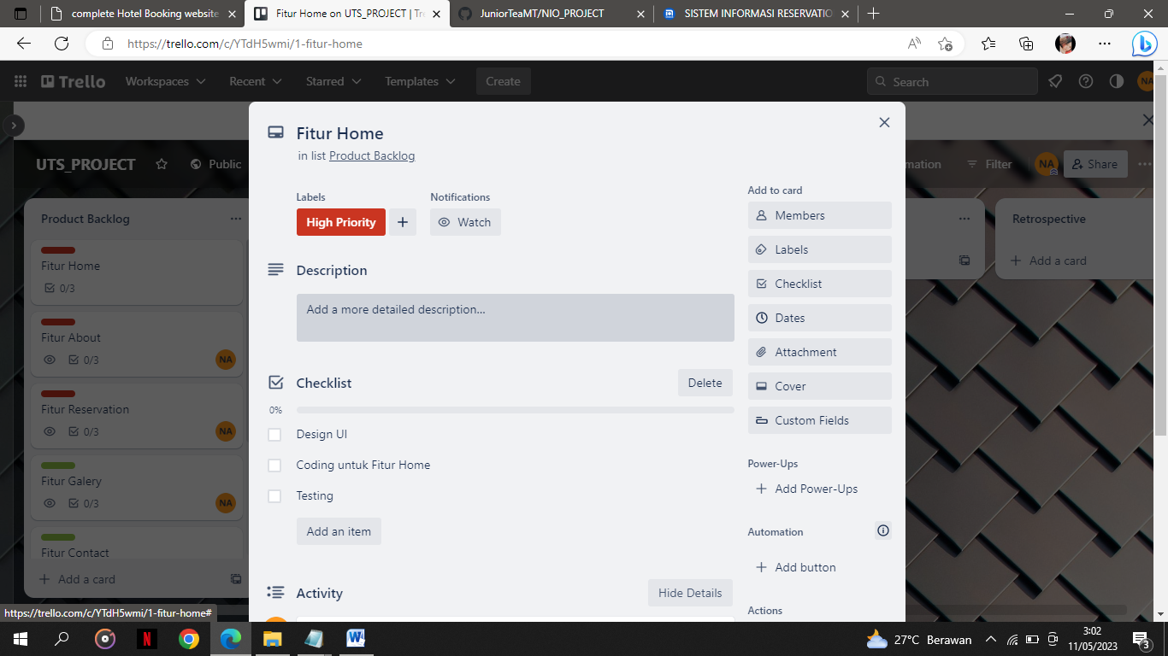

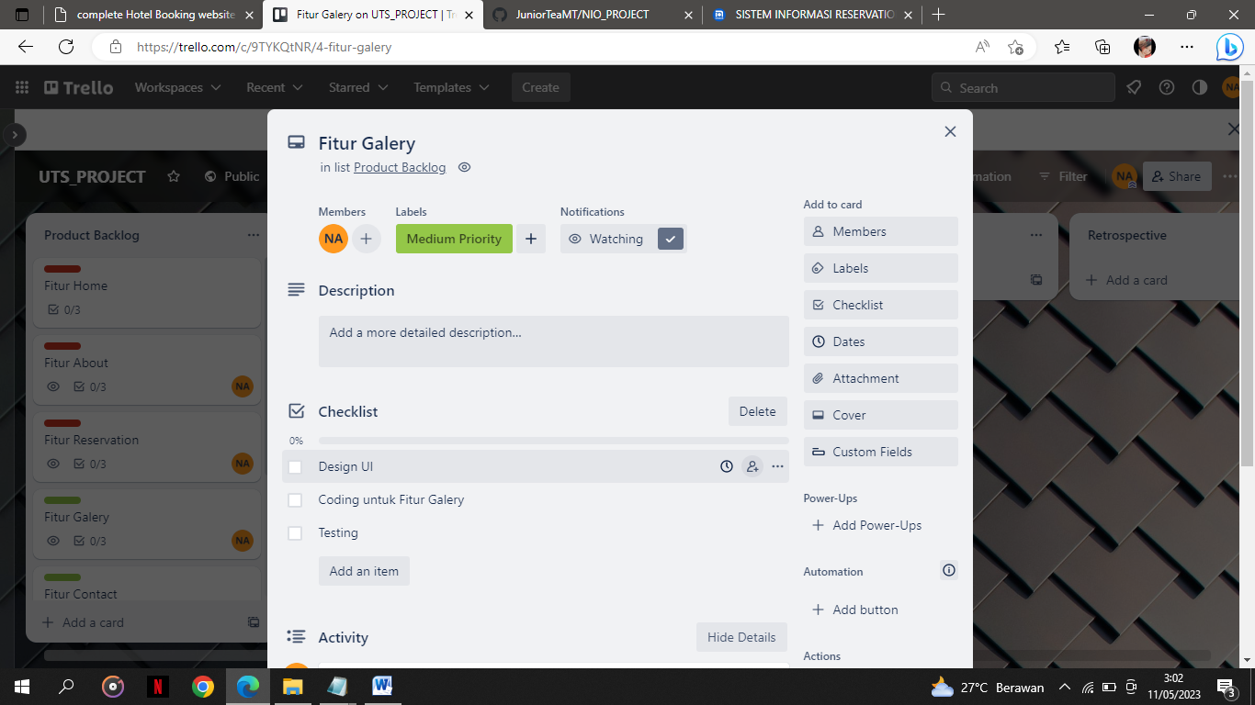

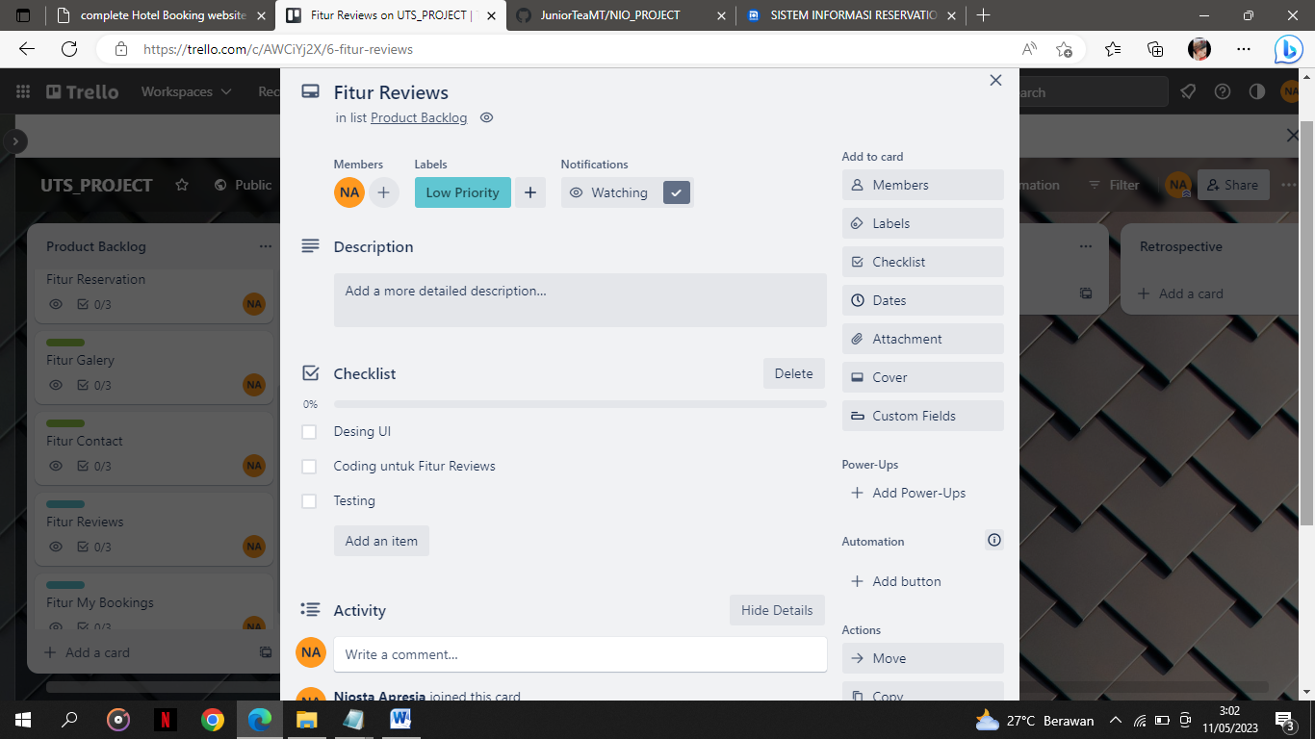

**LAPORAN GITHUB**

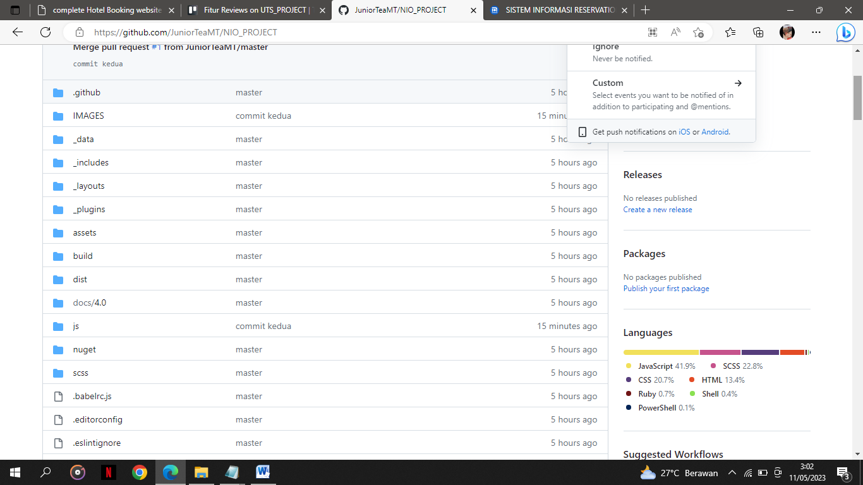

**RANCANGAN APLIKASI**

